Saute, saute, le petit chevreuil roux, par-dessus les haies, par-dessus les houx, dans les bois sans feuilles, saute le chevreuil. Il arrive, il arrive enfin à la porte du petit lapin. En rentrant chez lui, le lapin gris s’est endormi.
Le chevreuil, tout doux, ouvre la porte et pose la carotte, tout doux, près du lit.
Le lapin se réveille. Le chevreuil lui dit : « Il fait si froid, il neige si fort,
tu n’as peut-être rien à manger !
Je t’apporte une carotte… »
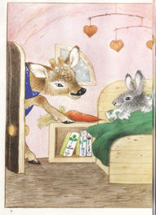 à la maison : Relire deux fois le texte en lecture accompagnée si nécessaire.
1 - Vrai ou faux :
1 – Le petit chevreuil roux saute, par-dessus les haies, les houx, dans les bois sans feuilles. …..
2 – Le chevreuil saute juste une fois et arrive à la maison du lapin. …..
3 – Quand le chevreuil rentre dans la maison du lapin, il le trouve endormi. ……
4 – Le chevreuil fait du bruit mais le lapin ne se réveille pas. …….
5 – Le chevreuil pose la carotte sur une chaise. …..
6 – Quand le lapin se réveille, le chevreuil lui dit « Il fait si froid, il neige si fort, tu n’as peut-être rien à manger ! » …..
7 – C’est près du lit et tout doucement que le chevreuil pose la carotte. …..
8 – La carotte a fait une longue promenade avant de revenir chez le petit lapin gris. …..

2 – Lis les phrases et entoure celle qui correspond au dessin :
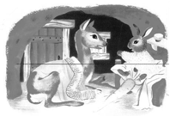
  - Le lapin est endormi.
  - Le chevreuil entre sans faire de bruit dans la maison de lapin.
  - Le chevreuil pose la carotte, tout doux, près du lit.
  - Le lapin se réveille et voit le chevreuil.

3 – Recopie trois verbes qui disent ce que fait le chevreuil :

4 – Avec ces mots, écris deux phrases pour dire ce qui se passe sur l’image.
mouton - du – lit.– Le – roux - petit –Le – chevreuil - lapin – pose - gris – la carotte – près - s’est endormi. -
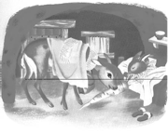
……………………………………………………………

……………………………………………………………

……………………………………………………………

5 – Relie les images aux phrases :

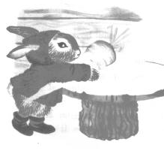 La carotte est sur la table.
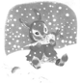 La carotte est près du lit.
La carotte était dans
la neige.

